Ngày soạn: 1/9/2025

CHỦ ĐỀ 1: CHẠY CỰ LY NGẮN (60m)
BÀI 1: KỸ THUẬT CHẠY GIỮA QUÃNG VÀ CÁC ĐỘNG TÁC BỔ TRỢ.
(Thời lượng 4 tiết)

I. MỤC TIÊU
1. Về kiến thức
- Nắm được kiến thức chung về cự li ngắn cũng như các giai đoạn kĩ thuật chạy cự li ngắn.
- Biết cách thực hiện kỹ thuật chạy cự li ngắn và các động tác bổ trợ.
- Đồng thời biết tổ chức và chơi các trò chơi: Chạy tiếp sức và một số trò chơi rèn luyện phản ứng nhanh, phát triển thể lực. Biết một số điều trong luật chạy cự li ngắn.
2. Về năng lực
a. Năng lực chung
* NL tự chủ và tự học: Sưu tầm tranh ảnh, tìm hiểu và khám phá thêm kỹ thuật của động tác bổ trợ hoặc bài tập nhằm phát triển sức nhanh.
* NL giao tiếp và hợp tác: Sẵn sàng đón nhận nhiệm vụ được giao; vui vẻ, kết hợp với mọi người trong tập luyện, phản hồi tích cực khi đánh giá và các hoạt động khác.
* NL giải quyết vấn đề: HS biết cách tự đánh giá, đánh giá lẫn nhau trong và tự sửa được động tác thông qua nghe, quan sát cùng tập luyện.
b. Năng lực đặc thù
* NL chăm sóc sức khỏe: HS giữ gìn vệ sinh cá nhân, vệ sinh sân tập trước, trong và khi kết thúc tiết học.
* NL vận động cơ bản:
- HS có các vận động cơ bản linh hoạt, nhìn nhận được động tác đúng khi thực hiện các động tác bổ trợ kỹ thuật, các bài tập phát triển sức nhanh và thực hiện được xuất phát cao - chạy 60m.
- Thành thạo các trò chơi vận động nhằm hình thành và củng cố sức nhanh.
* NL hoạt động thể dục thể thao: Học sinh biết báo cáo, trình bày kết quả và thi đua giữa các nhóm, tổ với nhau tạo hứng thú say mê tập luyện.
3. Về phẩm chất
- Rèn cho học sinh luôn có ý thức tôn trọng thầy cô, yêu quý bạn bè, đoàn kết, giúp đỡ bạn trong tập luyện, khi đánh giá và hoạt động tập thể.
- Tạo cho học sinh có tính trung thực, tự giác tích cực bằng cách tự giác tham gia đầy đủ các hoạt động học tập và hoàn thiện nhiệm vụ vận động.
- Hình thành ý thức chăm chỉ cho học sinh, rèn cho học sinh tính chủ động hoàn thành lượng vận động của bài tập, tích cực tham gia trò chơi vận động.
II. THIẾT BỊ DẠY HỌC VÀ HỌC LIỆU
- GV: Soạn giảng, còi, đồng hồ, cờ góc, nấm mốc, dây đích, thước dây; Tranh minh họa bài dạy. - HS: Trang phục thể thao, sân tập vệ sinh sạch sẽ, trang phục gọn gàng.
III. TIẾN TRÌNH DẠY HỌC
- HOẠT ĐỘNG MỞ ĐẦU
a. Mục tiêu: Tạo tâm thế hứng thú cho học sinh và từng bước làm quen vận động trước khi vào bài học. - Giới thiệu giúp học sinh nắm bắt được những kiến thức, kĩ năng, hiểu biết thực tiễn về nội dung liên quan đến bài học.
- Tổ chức các hoạt động đưa cơ thể từ trạng thái hoạt động bình thường sang trạng thái hoạt động TDTT
- Tạo ra nhu cầu cần tìm hiểu kiến thức và hứng thú, sẵn sàng với nhiệm vụ học tập cho học sinh.
b. Nội dung: Khởi động chung, khởi động chuyên môn, trò chơi khởi động.
c. Sản phẩm học tập: Tiếp nhận nhiệm vụ học tập; Hoàn thành lượng vận động khởi động và trò chơi.
d. Tổ chức thực hiện:
Nhiệm vụ 1: Giới thiệu nội dung, nhiệm vụ học tập.
Bước 1: GV chuyển giao nhiệm vụ học tập
- Giới thiệu nội dung, nhiệm vụ học tập.
- GV đặt câu hỏi:
?Trong cuộc sống sinh hoạt hằng ngày con người thường sử dụng những hình thức như nào để di chuyển? Mục đích của sự di chuyển đó?
? Theo em tại sao đầu giờ mỗi tiết học giáo dục thể chất chúng ta luôn cần phải khởi động?
- GV sử dụng phương tiện trực quan giới thiệu khái quát nội dung, nhiệm vụ học tập môn GDTC.
- Giới thiệu mục đích, yêu cầu và phương pháp luyện tập.
Bước 2: HS tiếp nhận, thực hiện nhiệm vụ học tập
- HS lắng nghe GV giới thiệu, suy nghĩ câu trả lời.
- GV hướng dẫn, gợi ý HS (nếu cần thiết).
Bước 3: Báo cáo kết quả hoạt động, thảo luận
- HS liên hệ với những hiểu biết của bản thân để trả lời câu hỏi.
Bước 4: Đánh giá kết quả thực hiện nhiệm vụ
- GV nhận xét ý kiến của HS, đưa ra phương án đúng.
- GV chuyển sang nhiệm vụ mới.
Nhiệm vụ 2: Khởi động
HOẠT ĐỘNG CỦA GV | HOẠT ĐỘNG CỦA HS | DỰ KIẾN SẢN PHẨM
Bước 1: Chuyển giao nhiệm vụ.  - Nhận lớp, điểm danh, phổ biến nhiệm vụ, yêu cầu.  - GV quan sát, hướng dẫn học sinh khởi động và chơi trò chơi hỗ trợ khởi động.  - GV điều khiển lớp tập theo hiệu lệnh còi.  - GV đặt ra yêu cầu Nhận xét, đánh giá kết quả.  Bước 4: Kết luận, nhận định.  - GV sử dụng PP trực quan và PP lời nói nhận xét đánh giá, khuyến khích động viên HS. | Bước 2: Thực hiện nhiệm vụ.  - Lớp trưởng tập hợp đội hình 4 hàng ngang, tiến hành điểm danh và báo cáo.  - Lớp thực hiện khởi động và theo đội hình hd của gv.  Đh khởi động  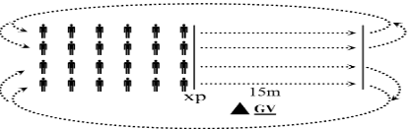  - Hs thực hiện yêu cầu, lớp quan sát, nhận xét bạn trả lời.  Bước 3: Báo cáo, thảo luận.  - Cán sự lớp báo cáo kết quả hoàn thành lượng vận động khởi động. | 1. Nhận lớp.  2. Khởi động  - Khởi động chung: Bài tập tay không, khởi động các khớp, bài tập căng cơ.  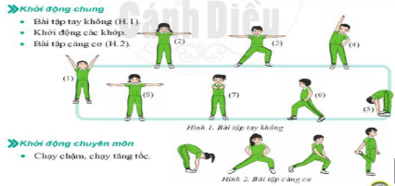Khởi động chuyên môn: Chạy chậm, chạy tăng tốc.  3. Giới thiệu bài:  ?Trong cuộc sống sinh hoạt hằng ngày con người thường sử dụng những hình thức như nào để di chuyển? Mục đích của sự di chuyển đó?  ? Theo em tại sao đầu giờ mỗi tiết học giáo dục thể chất chúng ta luôn cần phải khởi động?
2. HOẠT ĐỘNG HÌNH THÀNH KIẾN THỨC
Hoạt động 1: Giới thiệu kĩ thuật chạy cự li ngắn.
a. Mục tiêu: Nắm được kiến thức chung về kĩ thuật chạy cự ly ngắn, biết các giai đoạn trong chạy cự ly ngắn.
b. Nội dung: Kỹ thuật và các giai đoạn chạy cự ly ngắn.
c. Sản phẩm học tập: HS lắng nghe và tiếp thu, vận dụng kiến thức.
d. Tổ chức thực hiện:
HOẠT ĐỘNG CỦA GV | HOẠT ĐỘNG CỦA HS | DỰ KIẾN SẢN PHẨM
Bước 1: Chuyển giao nhiệm vụ:  - GV giới thiệu khái niệm về chạy cự li ngắn (60m).  - GV mô phỏng kĩ thuật bổ trợ chạy cự li ngắn.  - GV mô phỏng kĩ thuật các giai đoạn của chạy cự ly ngắn: Xuất phát và chạy lao sau xuất phát, chạy giữa quãng, chạy về đích.  - Gv mô phỏng hoàn thiện kĩ thuật chạy cự li ngắn (60m).  Bước 4: Kết luận, nhận định.  - GV đánh giá, nhận xét, chuẩn kiến thức, chuyển nội dung mới. | Bước 2: Thực hiện nhiệm vụ:  - HS lắng nghe hướng dẫn của GV các động tác.  - HS thực hiện động tác theo hiệu lệnh của GV.  Bước 3: Báo cáo, thảo luận.  - GV gọi 1-2 HS tập mẫu để HS trong lớp theo dõi, tập theo. | 1. Giới thiệu kĩ thuật chạy cự li ngắn.  - Các cự li trong chạy ngắn bao gồm: 60m, 100m, 200m, 400m.  - Chạy ngắn gồm các giai đoạn: Xuất phát, chạy lao sau xuất phát, chạy giữa quãng và chạy về đích.

Hoạt động 2: Các động tác bổ trợ chạy cự li ngắn.
a. Mục tiêu: HS biết được các động tác bổ trợ chạy cự li ngắn
b. Nội dung: Các động tác bổ trợ:
+ Động tác bước nhỏ: Khi thực hiện, nửa trước hai bàn chân luân phiên tiếp xúc đất, cổ chân thả lỏng, thân người thẳng, hai tay phối hợp đánh tự nhiên.
+ Động tác nâng cao đùi: Chân tiếp xúc đất băng nửa trước bàn chân, cô chân thả lỏng, đùi gần vuông góc với thân mỉnh và căng chân, thân người thẳng, mắt nhìn theo hướng chạy.
+ Động tác đạp sau: Đạp thẳng chân sau, đưa cơ thể tiến về trước. Đùi chân trước gần vuông góc với thân người và cẳng chân. Thân người hơi ngả về trước, mắt nhìn thẳng theo hướng chạy.
c. Sản phẩm học tập: Hs mô phỏng, hình thành và thực hiện cơ bản được động tác: Chạy bước nhỏ, nâng cao đùi, chạy đạp sau.
d. Tổ chức thực hiện:
HOẠT ĐỘNG CỦA GV | HOẠT ĐỘNG CỦA HS | DỰ KIẾN SẢN PHẨM
Bước 1: Chuyển giao nhiệm vụ:  - GV giới thiệu, hướng dẫn, thị phạm và phân tích động tác bổ trợ theo trình tự: chạy bước nhỏ, chạy nâng cao đùi, chạy đạp sau.  + Thị phạm toàn bộ động tác hai lần, tạo cảm giác trực quan cho HS về động tác  + Thị phạm và phân tích tư thế tiếp xúc bản chân, tư thế chân trước, chân sau khi thực hiện động tác.  + Phân tích giai đoạn chuyển đổi hai chân  - GV cho HS thực hành các động tác  Bước 4: Kết luận, nhận định.  GV đánh giá, nhận xét, chuẩn kiến thức, chuyển sang nội dung mới. | Bước 2: Thực hiện nhiệm vụ:  - HS lắng nghe hướng dẫn các động tác của GV.  - HS thực hiện động tác theo hiệu lệnh của GV.  Bước 3: Báo cáo, thảo luận.  - GV yêu cầu đồng loạt HS thực hiện động tác.  - GV gọi 1-2 HS tập mẫu để HS trong lớp theo dõi, tập theo. | 2. Các động tác bổ trợ chạy cự li ngắn.  + Động tác bước nhỏ:  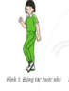  + Động tác nâng cao đùi:.  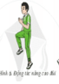  + Động tác đạp sau:  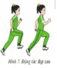

Hoạt động 3: Giới thiệu giai đoạn kĩ thuật chạy giữa quãng.
a. Mục tiêu: HS biết được các kĩ thuật chạy giữa quãng
b. Nội dung: Kỹ thuật chạy giữa quãng.
- Kĩ thuật đánh tay: Đánh tay về trước, ra sau, dọc theo thân mình và theo nhịp chạy của chân. Tay đánh về trước hơi đưa vào trong, khi ra sau hơi đưa ra ngoài. Bàn tay nắm hờ (hoặc mở thẳng). Khi ở vị trí cao nhất, cánh tay và cẳng tay gần vuông góc nắm tay ngang cằm (H.3).
- Kĩ thuật bước chân: Chân chống (chân trước) tiếp xúc với đường chạy bằng nửa trước bàn chân. Bàn chân chủ động miết đất. Chân đạp sau (chân sau) duỗi nhanh, mạnh đưa cơ thể về trước, thân người hơi ngả về trước, mắt nhìn thăng theo hướng chạy (H.4).
- Kĩ thuật thở: khi chạy toàn cự li cần thở bình thường, chủ động những không làm rối loạn kĩ thuật và nhịp điệu chạy.
c. Sản phẩm học tập: HS thực hiện được đánh tay, bước chân và cách thở trong khi chạy giữa quãng.
d. Tổ chức thực hiện
HOẠT ĐỘNG CỦA GV | HOẠT ĐỘNG CỦA HS | DỰ KIẾN SẢN PHẨM
Bước 1: Chuyển giao nhiệm vụ:  GV cho HS xem tranh, ảnh, video kĩ thuật chạy giữa quãng: kĩ thuật đánh tay, kĩ thuật bước chân, kĩ thuật thở.  - GV thị phạm và phân tích kĩ thuật chạy giữa quãng theo trình tự:  + Thị phạm và phân tích kĩ thuật đánh tay tại chỗ.  + Thị phạm và phân tích kĩ thuật chạy tăng tốc trên đường thẳng  - GV tổ chức tập luyện:  + GV cho HS tập luyện kĩ thuật đánh tay tại chỗ theo hàng ngang.  + GV cho HS tập chạy tăng tốc trên đường thẳng theo hàng ngang.  Bước 4: Kết luận, nhận định.  GV đánh giá, nhận xét, chuẩn kiến thức, chuyển sang nội dung mới. | Bước 2: Thực hiện nhiệm vụ:  - HS lắng nghe hướng dẫn của GV các động tác.  - HS thực hiện động tác theo hiệu lệnh của GV.  Bước 3: Báo cáo, thảo luận.  - GV yêu cầu đồng loạt HS thực hiện động tác.  - GV gọi 1-2 HS tập mẫu để HS trong lớp theo dõi, tập theo.  - GV lưu ý một số lỗi sai HS thường mắc và cách sửa. | 3. Kĩ thuật chạy giữa quãng  - Kĩ thuật đánh tay:  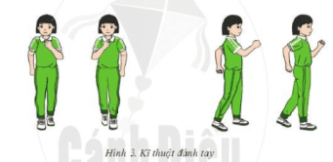  - Kĩ thuật bước chân:  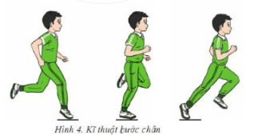  - Kĩ thuật thở: khi chạy toàn cự li cần thở bình thường.
3. HOẠT ĐỘNG LUYỆN TẬP
* Nhiệm vụ 1: Luyện tập các bài tập bổ trợ
a. Mục tiêu:
- Giúp HS chỉnh sửa tư thế tiếp xúc bàn chân, tăng tần số bước chạy, phối hợp động tác toàn thân trong chạy cự li ngắn. Giúp cơ đùi tham gia tích cực vào động tác nâng cao đùi khi đưa về trước và đồng thời giúp HS tăng khả năng định hướng trong chạy cự li ngắn và tăng độ dài bước chạy.
b. Nội dung: Các bài tập:
Bài tập1: Chạy bước nhỏ
* Chuẩn bị: Sân tập bằng phẳng, điểm tì tay khi tập luyện, đường chạy có vạch kẻ thẳng.
* Thực hiện: Tại chỗ thực hiện chạy bước nhỏ có điểm tì tay: HS đứng hai chân song song, hai tay tì vào điểm cố định, người hơi ngả về trước, giữ tay định, thực hiện chạy bước nhỏ tại chỗ.
+ Chạy bước nhỏ theo đường thẳng: HS thực hiện chạy bước nhỏ theo đường thẳng. Thân người thẳng, hai tay phối hợp đánh tự nhiên.
Bài tập 2: Chạy nâng cao đùi
* Chuẩn bị: Đường chạy bằng phẳng từ 15 – 20 m.
* Thực hiện: HS chạy nâng cao đùi tại chỗ theo nhịp nhanh, chậm khác nhau (nhịp vỗ tay) và chạy nâng cao đùi theo đường thẳng.
Bài tập 3: Chạy đạp sau
*Chuẩn bị: Sân tập bằng phẳng có đường kẻ thẳng dài 20 – 30 m.
*Thực hiện: HS chạy đạp sau theo đường thẳng. Thân người hơi ngả về trước, mắt nhìn theo hướng chạy.
d. Tổ chức thực hiện:
HOẠT ĐỘNG CỦA GV | HOẠT ĐỘNG CỦA HS | DỰ KIẾN SẢN PHẨM
Bước 1: Chuyển giao nhiệm vụ:  GV phổ biến nội dung và yêu cầu luyện tập.  - Gv điều khiển tập luyện cá nhân, cặp đôi và nhóm và tập luyện đồng loạt.  - Quan sát, đánh giá, chỉ dẫn học sinh tập luyện.  - GV quan sát, chỉ dẫn học sinh tập luyện.  Bước 4: Kết luận, nhận định.  - GV gọi 2 – 3 hs lên thực hiện, nhận xét và đánh giá theo tiêu chí. (ĐGTX).  + Đạt: Thực hiện chạy bước nhỏ, chạy nâng cao đùi, chạy đạp sau.  + Chưa đạt: Chưa thực hiện chạy bước nhỏ, chạy nâng cao đùi, chạy đạp sau. | Bước 2: Thực hiện nhiệm vụ:  - Tiếp nhận các bài tập và thực hiện.  - Tập luyện theo cá nhân, cặp đôi, theo nhóm.  - Tập đồng loạt theo hàng. (nước chảy).  - HS tập và sửa theo hướng dẫn của gv. Hs tự sửa sai cho mình, sửa sai cho bạn  Bước 3: Báo cáo, thảo luận.  - 2 – 3 hs lên thực hiện.  - HS nhận xét theo tiêu chí gợi ý của gv. | Các bài tập bổ trợ :  Bài tập1: Chạy bước nhỏ  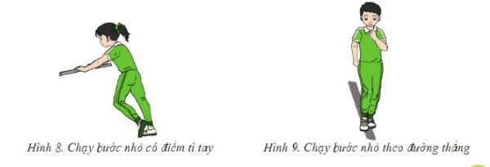  Bài tập 2: Chạy nâng cao đùi  Bài tập 3: Chạy đạp sau  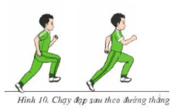

Một số lỗi sai thường mắc phải và biện khắc phục
Lỗi sai hs thường mắc | Biện pháp khắc phục
+ Tiếp xúc đất bằng cả bàn chân hoặc gót bàn chân | - GV phân tích động tác sai và thị phạm động tác đúng.  - GV cho hs chạy bước nhỏ chậm, chú ý điểm tiếp xúc của bàn chân.
+ Đánh tay không nhịp nhàng theo bước chạy. | GV cho hs thực hiện chậm và chú ý nhịp đánh tay.  GV cho hs thực hiện với tốc độ tăng dần, chú ý nhịp đánh tay.
+ Gồng cứng người khi thực hiện kĩ thuật. | GV cho hs tập các kỹ thuật tại chỗ nhẹ nhàng, yêu cầu thả lỏng cơ thể.

* Nhiệm vụ 2: Luyện tập kĩ thuật chạy giữa quãng
a. Mục tiêu: Giúp HS chỉnh sửa kĩ thuật đánh tay trong chạy cự li ngắn, rèn luyện khả năng định hướng khi chạy
b. Nội dung:
Bài tập 1: Tại chỗ đánh tay
* Chuẩn bị: HS đứng hai chân rộng bằng vai, thân người hơi đổ về nhìn thẳng.
*Thực hiện: HS đánh tay tại chỗ theo nhịp vỗ tay, đánh tay tăng dần tốc đi.

Bài tập 2: Chạy theo đường kẻ sẵn
* Chuẩn bị: Sân tập bằng phẳng, có đường kẻ thẳng dài 20 - 30m rộng có thể kẻ nhiều đường song song, mỗi đường cách nhau 1 - 1,5 m.
*Thực hiện: HS luân phiên chạy nhanh theo đường kẻ sẵn. Khi chạy, chân tiếp xúc với đường kẻ.

d. Tổ chức thực hiện:
- HS luyện tập cá nhân theo hướng dẫn: luân phiên chạy nhanh theo đường kẻ sẵn. Khi chạy, chân tiếp xúc với đường kẻ.
- GV cho HS tập các bài tập tương tự:
+ Chạy nhanh trên đường kẻ sẵn
+ Chạy nhanh trên các đoạn đường ngắn (20 – 30m).
HOẠT ĐỘNG CỦA GV | HOẠT ĐỘNG CỦA HS | DỰ KIẾN SẢN PHẨM
Bước 1: Chuyển giao nhiệm vụ:  GV phổ biến nội dung và yêu cầu luyện tập.  - Gv điều khiển tập luyện cá nhân, cặp đôi và nhóm và tập luyện đồng loạt.  - Quan sát, đánh giá, chỉ dẫn học sinh tập luyện.  - GV quan sát, chỉ dẫn học sinh tập luyện.  Bước 4: Kết luận, nhận định.  - GV gọi 2 – 3 hs lên thực hiện, nhận xét và đánh giá theo tiêu chí. (ĐGTX).  + Đạt: Thực hiện đúng kt chạy giữa quãng kết hợp với thở nhịp nhàng.  + Chưa đạt: Thực hiện động tác đánh tay còn nhanh vội và không đúng hướng, trong lúc thực hiện động tác chưa kết hợp được thở đều ....... | Bước 2: Thực hiện nhiệm vụ:  - Tiếp nhận các bài tập và thực hiện.  - Tập luyện theo cá nhân, cặp đôi, theo nhóm.  - Tập đồng loạt theo hàng. (nước chảy).  - HS tập và sửa theo hướng dẫn của gv. Hs tự sửa sai cho mình, sửa sai cho bạn  Bước 3: Báo cáo, thảo luận.  - 2 – 3 hs lên thực hiện.  - HS nhận xét theo tiêu chí gợi ý của gv. | Các bài tập:  Bài tập 1: Tại chỗ đánh tay.  Bài tập 2: Chạy theo đường kẻ sẵn  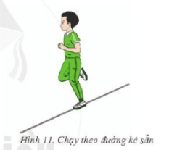

* Một số lỗi sai thường mắc phải và biện khắc phục
Lỗi sai hs thường mắc | Biện pháp khắc phục
+ Đánh tay sang hai bên hoặc vung tay xa thân người.  + Cánh tay và cẳng tay co nhiều hoặc duỗi nhiều.  + Cùng tay cùng chân | - GV phân tích động tác sai và thị phạm động tác đúng.  - GV cho hs đánh tay chậm tại chỗ.  - GV cho hs thực hiện đánh tay tăng dần tốc độ theo nhịp vỗ tay.  - Thực hiện chạy bước nhỏ chậm, chú ý nhịp đánh tay.
+ Tiếp xúc đất bằng gót bàn chân hoặc cả bàn chân. | - GV phân tích động tác sai và thị phạm động tác đúng.  - GV cho hs chạy bước nhỏ chậm, chú ý điểm tiếp xúc của bàn chân.
+ Bàn chân xoay ngang hoặc chếch so với hướng chạy. | - GV phân tích động tác sai và thị phạm động tác đúng.  - GV cho hs tập chạy theo đường kẻ sẵn.
+ Điểm đặt chân trước quá xa trọng tâm cơ thể tạo thành bước với, làm gảm tốc độ chạy. | - GV cho hs tập chạy theo bước chạy với độ dài quy định.  - Gv cho hs tập các bài tập bổ trợ để tăng lực đạp sau , tăng sức mạnh tốc độ của chân và tăng độ dài bước chạy.
+ Nín thở khi chạy, hít thở không đều (quá nhanh hoặc quá chậm). | - Gv cho hs tập chạy và hít thở đều theo nhịp bước chạy.  - Gv cho hs tập chạy tăng dần tốc độ kết hợp với hít thở theo nhịp.

* Nhiệm vụ 3: Luyện tập các bài tập bổ trợ phát triển thể lực
a. Mục tiêu: Giúp HS phát triển sức mạnh tốc độ chân
b. Nội dung:
Bài tập 1: Bật cóc
* Chuẩn bị: Sân tập bằng phẳng, độ dài trên 20m.
* Thực hiện: HS thực hiện bật cóc liên tục quãng đường 15 – 20 m. Khi bật, tay để tự nhiên hoặc tăng độ khó bằng cách để hai tay sau gáy.
Bài tập 2: Bật bục.
* Chuẩn bị: Sân tập bằng phẳng, bục thể dục.
* Thực hiện: HS thực hiện bật bục chụm hai chân hoặc có thể bật bục đổi chân.
c. Sản phẩm học tập: HS thực hiện đúng động tác bật cóc, bật bục.
d. Tổ chức thực hiện:
HOẠT ĐỘNG CỦA GV | HOẠT ĐỘNG CỦA HS | DỰ KIẾN SẢN PHẨM
Bước 1: Chuyển giao nhiệm vụ:  GV phổ biến nội dung và yêu cầu luyện tập.  - Gv điều khiển tập luyện tập luyện đồng loạt nhóm hàng.  - Quan sát, đánh giá, chỉ dẫn học sinh tập luyện.  - GV quan sát, chỉ dẫn học sinh tập luyện.  Bước 4: Kết luận, nhận định.  - GV gọi 2 – 3 hs lên thực hiện, nhận xét và đánh giá theo tiêu chí. (ĐGTX).  + Đạt: Thực hiện đúng kt bật cóc, bật bục.  + Chưa đạt: Thực hiện động tác kt bật cóc, bật bục. | Bước 2: Thực hiện nhiệm vụ:  - Tiếp nhận các bài tập và thực hiện.  - Tập đồng loạt theo nhóm hàng. (nước chảy).  -Yêu cầu: Thực hiện liên tục quãng đường 15 – 20 m. Khi để tự nhiên hoặc tăng độ khó bằng cách để hai tay sau gáy.  - HS chạy tăng tốc độ 30m.  - HS tập và sửa theo hướng dẫn của gv. Hs tự sửa sai cho mình, sửa sai cho bạn  Bước 3: Báo cáo, thảo luận.  - 2 – 3 hs lên thực hiện.  - HS nhận xét theo tiêu chí gợi ý của gv. | Các bài tập:  Bài tập 1: Bật cóc  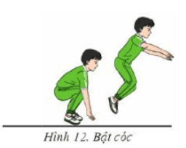  Bài tập 2: Bật bục.  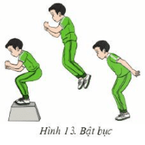

* Nhiệm vụ 4: Trò chơi vận động phát triển sức nhanh
a. Mục tiêu: Giúp HS rèn luyện khả năng định hướng khi chạy, phát triển sức nhanh.
b. Nội dung:
Trò chơi: Chạy tiếp sức
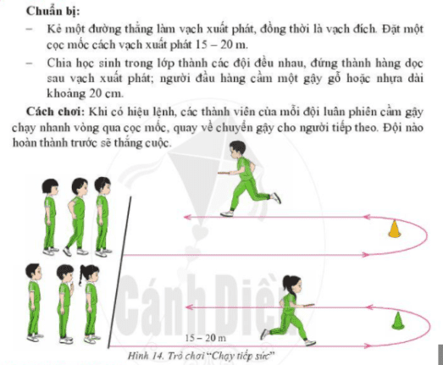

Trò chơi: Người thừa thứ ba.
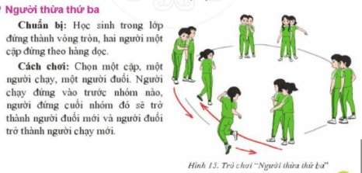
c. Sản phẩm học tập: HS thực hiện chơi được các trò chơi.
d. Tổ chức thực hiện:
HOẠT ĐỘNG CỦA GV | HOẠT ĐỘNG CỦA HS | DỰ KIẾN SẢN PHẨM
Bước 1: Chuyển giao nhiệm vụ.  - GV phổ biến tên trò chơi, hướng dẫn luật chơi và cách chơi cho 3 em chơi nháp hướng dẫn lại. Và tổ chức cho hs chơi, cử giám sát.  - GV có thể thay thế các trò chơi khác như: Giành cờ chiến thắng; Đội nào nhanh hơn; Mèo đuổi chuột và các trò chơi dân gian.  Bước 4: Kết luận, nhận định.  - Nhận xét, tuyên dương đội thắng, động viên đội thua. | Bước 2: Thực hiện nhiệm vụ.  - Hs lắng nghe và ghi nhớ cách chơi.  - Hs tham gia chơi thi giữa các tổ.  Bước 3: Báo cáo, thảo luận.  - HS báo các kết quả thực hiện thảo luận nội dung câu hỏi kiến thức chung và kết quả thực hiện trò chơi. | * Trò chơi: Chạy tiếp sức  (SGK GDTC6 trang 11)  * Trò chơi: Người thừa thứ ba  (SGK GDTC6 trang 11)

D. HOẠT ĐỘNG VẬN DỤNG
a. Mục tiêu: Giúp GV đánh giá kết quả tiếp thu kiến thức của HS với nội dung chạy cự li ngắn (60 m), đồng thời đề xuất các hình thức ứng dụng kĩ thuật chạy cự ly ngắn trong thực tiễn cuộc sống và hoạt động tập luyện TDTT hằng ngày
b. Nội dung: Kiến thức chung và các tình huống cùng các phương án gợi ý trả lời.
Nội dung 1: Kiến thức chung:
1. ? Đối với cơ thể, dinh dưỡng có vai trò quan trọng như thế nào? Đặc biệt khi tham gia hoạt động TDTT? (* Gợi ý: Chất dinh dưỡng có vai trò rất cần thiết cho cơ thể, nó là yếu tố đảm bảo sự sống cho cơ thể. Đặc biệt, khi tham gia hoạt động TDTT, nó cung cấp chất dinh dưỡng để tạo ra năng lượng trong tập luyện).
? Qua tập luyện em thấy cần chú ý ăn, uống như nào trước và sau khi tập luyện TDTT?
( Không nên ăn quá no trước và sau khi vận động TDTT. …..)
2. ?Theo em thực phẩm được chia thành mấy nhóm, giá trị dinh dưỡng của từng nhóm như thế nào?
(Gợi ý: Mục 2 / SGK GDTC trang 5)
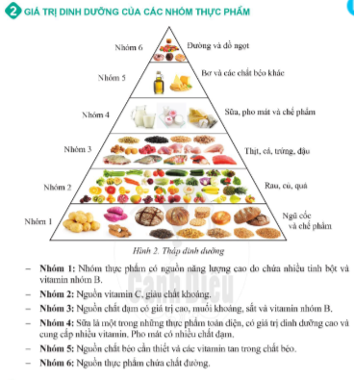
? Trong tập luyện TDTT khi trời nóng, lạnh chúng ta cần chú ý gì?
? Thời gian tập luyện hợp lí là khung giờ nào?
Nội dung 2: Xử lý tình huống.
? Khi đi học muộn, trú mưa hay bị kẻ xấu tấn công thì em sẽ lựa chọn cách xử lý như thế nào?
? Ngoài bài tập trên lớp em có thể tập bài tập gì để chạy nhanh hơn? (Chạy tốc độ)
? Qua trải nghiệm thực tế em thấy nhịp thở của em có giống nhau không?

? . Những điểm khác biệt giữa chạy và đi bộ (H.16, trang 12 SGK). Hình nào dưới đây thể hiện động tác chạy?
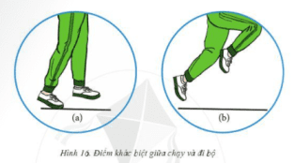
(Chạy có giai đoạn “Bay trên không” nên có giai đoạn hai chân cùng rời khỏi mặt đất còn đi bộ thì luôn có một chân tiếp đất. Khi chạy, tốc độ trung bình nhanh hơn đi bộ. Khi chạy, thân người đổ về trước nhiều hơn đi bộ).
2. Vận dụng kĩ thuật chạy cự li ngắn vào thực tiễn: rèn luyện sức khỏe, chơi các môn thể thao?
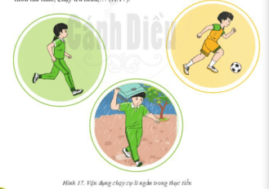
c. Sản phẩm học tập: Các phương án trả lời của hs theo gợi ý của gv.
d. Tổ chức thực hiện:
HOẠT ĐỘNG CỦA GV | HOẠT ĐỘNG CỦA HS | DỰ KIẾN SẢN PHẨM
Bước 1: Chuyển giao nhiệm vụ.  - Gv gợi ý nội dung kiến thức chung và các tình huống liên quan cần đến phải sử dụng các bài tập cho chủ đề đang học.  - GV nêu câu hỏi. Gv chốt:.....  GV hướng dẫn, hỗ trợ HS (nếu cần thiết).  Bước 4: Kết luận nhận định.  - Giải đáp, trả lời một số điều HS thắc mắc, chưa hiểu liên quan đến nội dung bài học (nếu có).  - GV nhận xét, đánh giá về mức độ tiếp thu kiến thức, kỹ năng của HS. | Bước 2: Thực hiện nhiệm vụ.  - HS vận dụng kiến thức, kĩ năng đã học để thực hiện nhiệm vụ học tập.  - HS trả lời:  - Lắng nghe, ghi nhớ kiến thức  Bước 3: Báo cáo, thảo luận.  - HS báo các kết quả thực hiện thảo luận nội dung câu hỏi kiến thức chung và kết quả thực hiện. | Kiến thức chung và các tình huống vận dụng.
5. KẾT THÚC BÀI HỌC VÀ HƯỚNG DẪN VỀ NHÀ
a. Mục tiêu:
- Giúp học sinh biết cách đưa cơ thể về trạng thái ban đầu, hồi phục thể lực sau vận động.
- Học sinh biết cách định hướng tự học và luyện tập ở nhà.
- Đánh giá mức độ thực hiện của học sinh so với mục tiêu của tiết học.
b. Nội dung: Hồi phục sau luyện tập, GV nhận xét về thái độ và kết quả học tập.
c. Sản phẩm:
- Cơ thể học sinh được hồi phục sau luyện tập.
- Phẩm chất, năng lực hình thành ở HS.
- Tạo thói quen tập luyện TDTT thường xuyên, tích cực.
d. Tổ chức hoạt động:
HOẠT ĐỘNG CỦA GV | HOẠT ĐỘNG CỦA HS | DỰ KIẾN SẢN PHẨM
Bước 1: Chuyển giao nhiệm vụ.  - Hướng dẫn HS thực hiện thả lỏng.  GV nhận xét ý thức, thái độ học tập của lớp.  - Ý thức tập luyện  - Kết quả tập luyện  - Hướng dẫn HS sử dụng SGK để tự tập luyện, giao bài tập về nhà và hướng dẫn cách tự học (chú ý đối tượng và hs có năng khiếu bộ môn). | Bước 2: Thực hiện nhiệm vụ.  - HS thực hiện các động tác thả lỏng, hồi tĩnh  - Quan sát, lắng nghe, ghi nhớ, rút kinh nghiệm cho tiết học sau  - HS chú ý lắng nghe để rút kinh nghiệm tiết học sau.  - HS tiếp nhận bài tập của và nhận nhiệm vụ học tập ở nhà. | * Hồi tĩnh.  - Điều hoà  - Giũ căng chân, cẳng tay.  - Thả lỏng toàn thân (kết hợp âm nhạc chậm nhẹ nhàng).  *Nhận xét, đánh giá.  * Giao bài tập về nhà.  - Ôn tập kỹ thuật chạy giữa quãng và các bài tập bổ trợ chạy cự ly ngắn 60m.

=============================

